**4.四个太阳**

**基础过关**

**一、。**



道 送 忙 尝 该

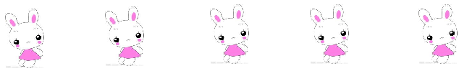

máng dào sòng gāi cháng

1. **。**



金 因



阳 为

**三、，。**

 qiū tiān piàn piàn

 ，一 黄叶从树上飘下来。

**四、。**

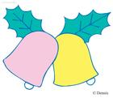

金



因



颜



温



香



暖



为



色



黄



甜

**五、。**

例：春天的太阳该画什么颜色的呢？

___________________________________________________呢？

**能力提升**

**六、。**

金黄 红红 绿绿 多彩

春天 秋天 冬天 夏天

**七、。**

，。

：“，？，！”

：“，，！”

：“，，。”

“，！”。

：“，，！”

“————”，。

1.短文中的小林给 、 和 打了电话。

2.因为 ，所以小林给太阳打了电话。

3.你觉得小林是一个怎样的孩子？你想对他说些什么？



**订正栏：**

**参考答案：**一、道—dào 送—sòng 忙—máng 尝—cháng 该—gāi

二、提示：仔细观察字的结构后，按照笔顺规则写下来。

三、秋天 片片

四、香甜 温暖 颜色 因为 金黄

五、妈妈到底去哪儿了

六、金黄—秋天 红红—冬天 绿绿—夏天 多彩—春天

七、1.太阳 云 风

2.奶奶病刚好，医生说要多晒太阳

3.小林是个孝顺的孩子。我想对小林说，我要像你学习，也要做一个孝顺的孩子。